关于2018届预计毕业生补考报名的说明

根据学校统一安排，学校将为2018届预计毕业生组织一次补考，请相关学生做好考试准备考试报名工作，现将考试报名流程说明如下：
1、补考报名时间：
2018年3月27日上午8:00—28日上午8:00，逾期不予受理，未报名考生不予安排考试，不予评定成绩。
2、补考报名资格：
（1）无初修成绩、旷考、取消考试资格的课程不允许参加本次考试。
（2）本科学生仅限所修学分与人才培养方案要求学分（不含实践环节）相差20学分（不含）以内的学生可以报名，相差20学分（含）及以上者应延长修业年限。专科学生仅限不及格课程少于8门（不含）者可以报名，超过8门（含）及以上者应留级。
3、补考报名方式：
符合补考报名资格的学生，登录校园网主页——教务系统——考试报名，根据个人培养方案要求和毕业要求，自行选择不及格课程进行补考报名。一旦网上报名成功必须参加考试，否则按旷考处理。
4、考场安排查询：
报名考生在4月6日之后登录教务系统——考试安排，查询相关考试安排，相关考试安排在第六、七周进行。
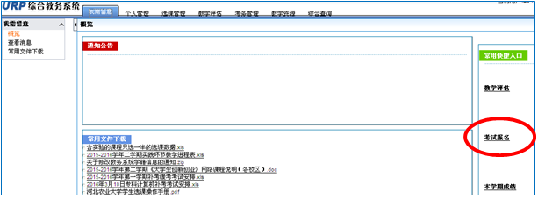
5.报名中如有其他特殊问题，请咨询各学院教务办公室。
【教务系统登录】

【报名补考课程】
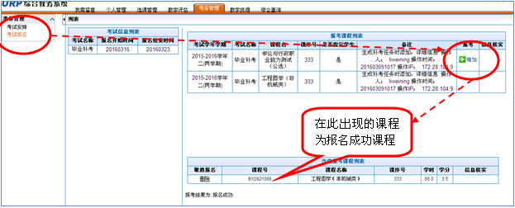
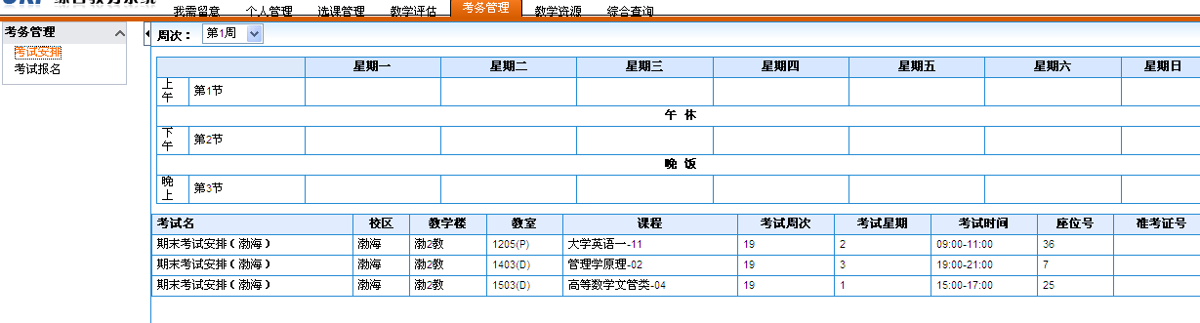
【考试安排查询】

